 | ISTITUTO STATALE D’ISTRUZIONE SECONDARIA SUPERIORE “G. B. NOVELLI ”  Liceo delle Scienze Umane – Liceo Economico Sociale −Liceo Linguistico  Istituto Professionale Abbigliamento e Moda – Istituto Professionale Industria e Artigianato per il made in Italy (Tessile-Abbigliamento)  Istituto Professionale Servizi socio-sanitari – Istituto Professionale Servizi per la sanita' e l'assistenza sociale  Istituto Professionale Servizi per l’Enogastronomia e l’ospitalità alberghiera – Istituto Professionale Enogastronomia e ospitalità alberghiera  Via G.B. Novelli, N° 1 81025 MARCIANISE (CE) Codice Fiscale : 80102490614 – Distretto Scolastico n° 14  Segr. Tel :0823-511909 – Fax 0823-511834 Vicedirigenza Tel :0823-580019 Tel Dirigente Scolastico : 0823-511863  E-mail : ceis01100n@istruzione.it E-mail certificata (PEC) : ceis01100n@pec.istruzione.it Sito Web : www.istitutonovelli.edu.it | 

Prot. N. 10734/07 del 02/11/2020
Ai Genitori degli studenti iscritti per l’a.s. 2020/2021
presso l’ISISS “G.B. Novelli” di Marcianise

Agli studenti iscritti per l’a.s. 2020/2021
presso l’ISISS “G.B. Novelli” di Marcianise

Alla DSGA

COMUNICAZIONE
Oggetto: Elezioni per il rinnovo annuale dei rappresentanti di classe componente genitori e alunni - Elezioni dei rappresentanti degli studenti in seno al Consiglio di Istituto - Pubblicazione sul registro elettronico personale Scuola Next Argo dell’elenco dei genitori eletti quali rappresentanti di classe componente genitori, dell’elenco degli studenti eletti quali rappresentanti di classi, dell’elenco degli studenti eletti quali rappresentanti di Istituto – Elezioni a.s. 2020/2021
Si rende noto ai genitori degli studenti e agli studenti in intestazione citati che è pubblicato, sul registro elettronico personale Scuola Next Argo dei genitori e degli studenti, il file riportante l’elenco dei genitori eletti quali rappresentanti di classe componente genitori, l’elenco degli studenti eletti quali rappresentanti di classi, l’elenco degli studenti eletti quali rappresentanti di Istituto.
I genitori e gli studenti collegandosi al seguente indirizzo web:

www.sg23829.scuolanext.info

possono visionare il tabellone degli esiti di ciascuno studente della classe cui appartiene lo studente cliccando sulla icona a forma di finestra denominata “Bacheca” presente nella sezione “Documenti “ così come illustrato nella figura che segue:

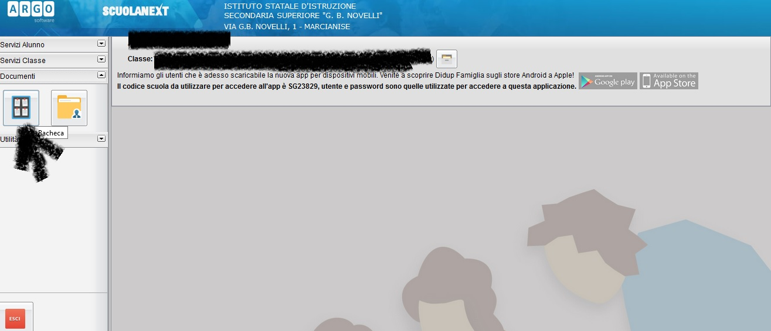

Marcianise,02/11/2020 IL DIRIGENTE SCOLASTICO
Prof.ssa Emma Marchitto

